THỰC HÀNH

**HỆ ĐIỀU HÀNH LINUX**

**Bài 1. Bài tập về lệnh cat, touch, more, less:**

* 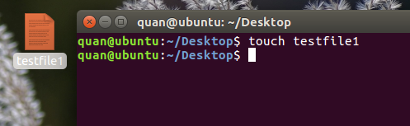Lệnh **touch**:   
  + Dùng để tạo mới 1 file trống với tên được đặt  
  Cú pháp: touch tên_file  
  VD: Để tạo mới 1 file trống mang tên testfile1: touch testfile1  
  + Có thể dùng thêm option **–t** để thêm thông tin ngày tháng cho file  
  Cú pháp: touch –t ngày_tháng_năm tên_file  
  *Với ngày_tháng_năm được định nghĩa theo định dạng của mỗi máy  
  VD: Để tạo mới 1 file trống mang tên testfile2 cùng với thông tin ngày 4/12/2018 19h09 ta dùng: touch – t 201812041909 testfile2  
  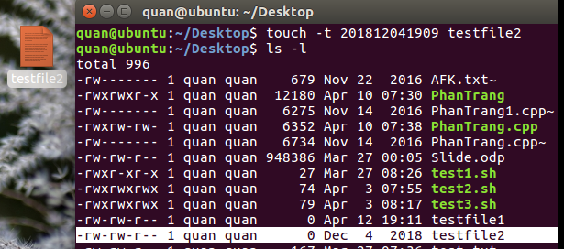
* Lệnh **cat**:  
  + Dùng lệnh **cat** để đọc toàn bộ dữ liệu trong 1 hoặc nhiều file  
  Cú pháp: cat tên_file [tên_file …]  
  VD: Đọc dữ liệu của file testfile1 và testfile2: cat testfile1 testfile2  
  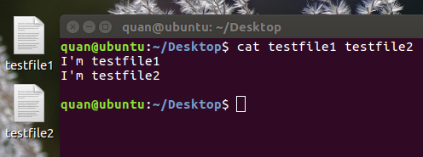  
  **+** Dùng lệnh **cat** để xóa toàn bộ nội dung của file và thêm nội dung mới. Ctrl + D để thoát  
  Cú pháp: cat > tên_file  
  VD: Để xóa toàn bộ nội dung trong testfile1.txt và thêm vào nội dung 12345:  
   cat > testfile1 [Enter]  
   12345  
   [Ctrl + D]  
  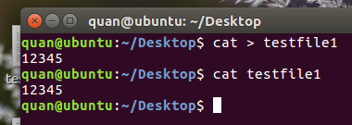
* Lệnh **more** và **less** cho chúng ta xem nội dung của file có nội dung quá dài. Chúng ta sẽ bấm phím **space** để lật sang trang và **q** để thoát.  
  Cú pháp : more/less tên_file  
  VD : lệnh more :  
  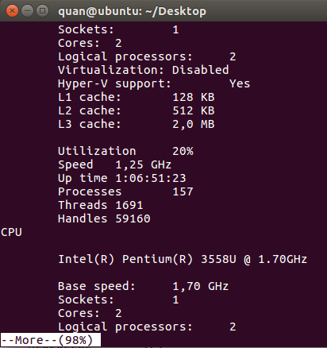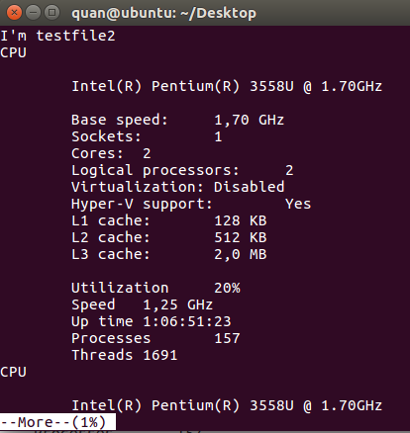  
    
    
  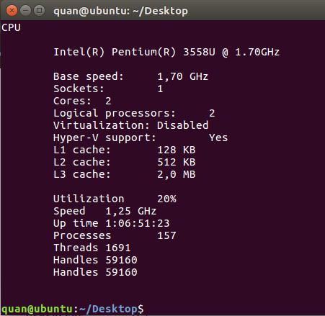

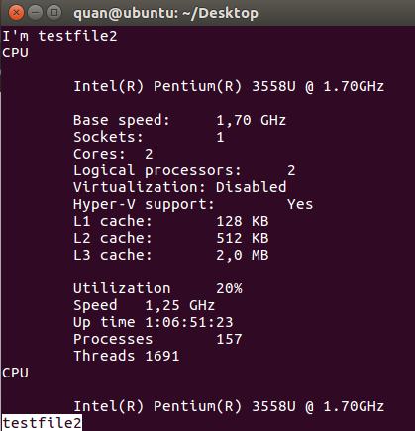VD : Lệnh less :

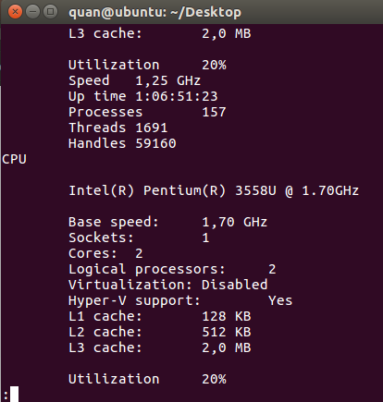

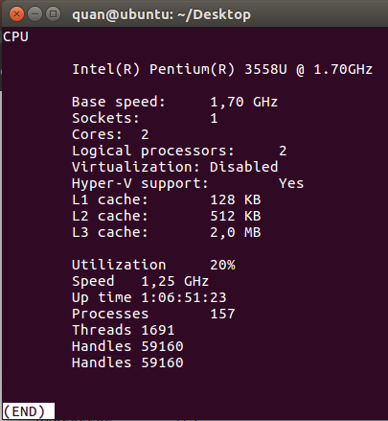

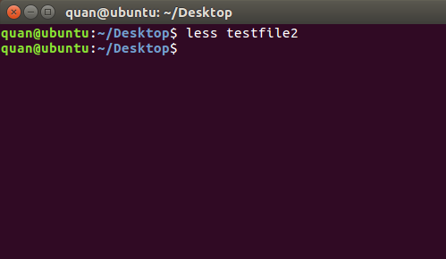

**Bài 2. Bài tập về wc và sort**

* 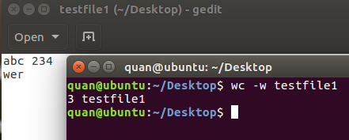Hiển thị số lượng các từ trong một file text : wc –w tên_file  
  VD : wc -w testfile1

* Hiển thị số dòng trong 1 file text : wc –l tên_file  
  VD: wc –l testfile1  
  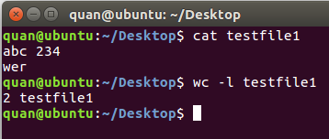
* Hiển thị số ký tự trong 1 file text: wc –m tên_file  
  VD: wc –m testfile1  
  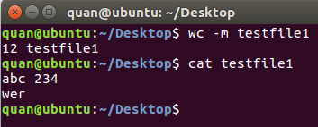
* Hiển thị danh sách các file trong thư mục /usr/bin và sắp sếp kết quả trả lại theo thứ tự Tăng dần: ls | sort  
  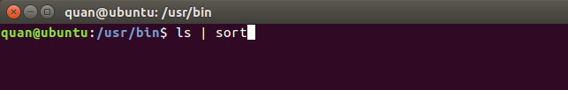  
  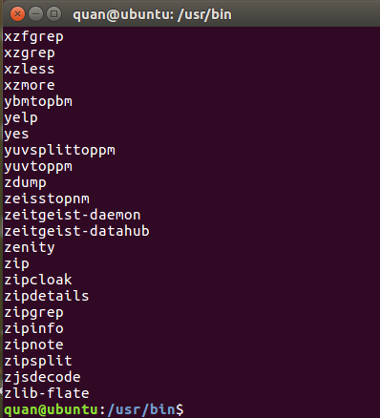
* Hiển thị danh sách các file trong thư mục /usr/bin và sắp sếp kết quả trả lại theo thứ tự Giảm dần: ls | sort -r  
  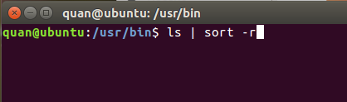  
  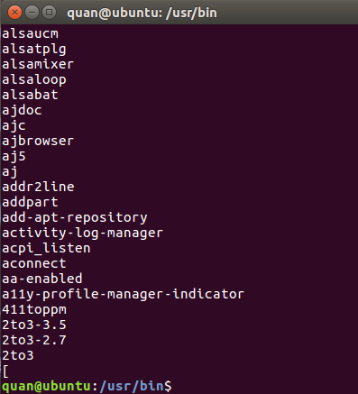
* Hiển thị số lượng các file trong một thư mục cụ thể nào đó: find . –type f | wc -l  
  